Belibis Itik Rawa
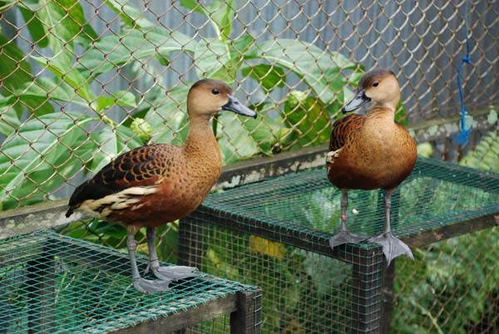Bila sempat mampir ke Kalimantan Selatan datanglah ke Amuntai, Hulu Sungai Utara. Di sana sebuah menu unggas bakar termahal banyak dijajakan di warung sederhana di tepi jalan. Seporsi unggas bakar bandrolnya Rp80.000?Rp150.000. Ia menjadi santapan kalangan menengah ke atas para pelancong dan kalangan menengah ke atas setempat. Itulah menu belibis bakar khas Tanah Banua.
Belibis selama ini lebih dikenal sebagai si burung air. Bahkan guyonan orang menyebut belibis sebagai burung termahal karena mampu ?membeli bis?. Dibalik itu hanya segelintir kalangan yang tahu bahwa ia keluarga dekat itik atau angsa. Sosoknya mirip silangan itik, angsa, dan burung. Ia dapat berenang, menyelam, dan terbang serta bersiul seperti burung.
Karena mirip itik itu masyarakat Kalimantan Selatan mengenal belibis sebagai itik rawa liar. Ia banyak hidup di rawa lebak dangkal, tengahan, dan dalam. Sebut saja di rawa-rawa di Hulu Sungai Utara, Hulu Sungai Tengah, dan Hulu Sungai Selatan. Setiap menjelang kemarau para pemburu panen belibis. Musababnya, air di rawa lebak dangkal dan rawa lebak tengahan menyusut sehingga belibis berkumpul di rawa lebak dalam. Para pemburu biasanya memasang perangkap atau jaring di seputaran rawa lebak dalam.
Belakangan populasi belibis makin menyusut karena perburuan itu. Beruntung beberapa orang di Alabio, Kalimantan Selatan, berupaya menangkarkan si itik rawa. Sebut saja Faturahim yang memelihara belibis sejak tahun 2000 di rumah dan pekarangan yang luas totalnya mencapai 400 m².
Kandang dibuat di sekeliling rumah kayu di atas air. Bangunan rumah sendiri mirip rumah khas di Alabio yang dibangun dengan tiang di atas rumah. Luas rumah?di dalam kandang?102 m². Dinding kandang dibuat dengan jaring dari kawat setinggi setara bangunan rumah. Di atas kandang Faturahim memasang jaring. Sementara bagian bawah rumah menjadi tempat persembunyian.
Kini Faturahim memiliki 100 pasang indukan berumur 2?12 tahun. Dari indukan itu setiap musim Faturahim memanen minimal 1000 anakan belibis yang dipasarkan ke Palangkaraya, Banjarmasin, hingga luar pulau. Itu dengan asumsi setiap pasang menghasilkan minimal 10 telur. Faturahim membandrol anakan belibis umur 3?4 bulan siap potong Rp60.000 per ekor.
Dengan keberhasilan menangkar si itik rawa liar, bukan tidak mungkin belibis alabio bakal menyaingi itik alabio yang lebih dulu populer. Belibis pun dapat menambah deretan penambah pendapatan bagi petani di lahan rawa seperti padi, palawija, ikan, itik alabio, dan kerbau rawa yang lebih dulu populer dibudidaya. (Destika Cahyana/Yoan Destina)

